**РФ**

**АДМИНИСТРАЦИЯ**

**КРАСНООКТЯБРЬСКОГО СЕЛЬСКОГО ПОСЕЛЕНИЯ**

**СРЕДНЕАХТУБИНСКОГО РАЙОНА ВОЛГОГРАДСКОЙ ОБЛАСТИ**

**П О С Т А Н О В Л Е Н И Е**

|  |
| --- |
|  |

от 12.02.2020 г. №16

**О внесении изменений в постановление администрации**

**Краснооктябрьского сельского поселения от 26.12.2019г. №54**

«Об утверждении форм заявок на согласование места (площадки) накопления твердых коммунальных отходов и включении сведений о месте (площадке) накопления твердых коммунальных отходов в реестр мест (площадок) накопления твердых коммунальных отходов на территории Краснооктябрьского сельского поселения»

Рассмотрев заявку МОУ СОШ с. Рахинка №10 «О включении сведений о месте (площадке) накопления твёрдых коммунальных отходов в реестр мест (площадок) накопления твёрдых коммунальных отходов на территории Краснооктябрьского сельского поселения,

**п о с т а н о в л я ю:**

1.Внести изменение в постановление администрации Краснооктябрьского сельского поселения от 26.12.2019 №54 «Об утверждении форм заявок на согласование места (площадки) накопления твердых коммунальных отходов и включении сведений о месте (площадке) накопления твердых коммунальных отходов в реестр мест (площадок) накопления твердых коммунальных отходов на территории Краснооктябрьского сельского поселения **»:**

1.1.Утвердить реестр мест (площадок) накопления твердых коммунальных отходов на территории Краснооктябрьского сельского поселения Среднеахтубинского муниципального района Волгоградской области пунктами 42 и 43 следующего содержания:

|  |  |  |  |  |
| --- | --- | --- | --- | --- |
| 1 | ул. Молодёжная 17  49.077984, 45.307734 | Асфальтобетонное покрытие, не огорожен, 1 контейнер 1,1куб | Муниципальное общеобразовательное учреждение «Средняя общеобразовательная школа» с. Рахинка Среднеахтубинского района Волгоградской области (сокращенное – МОУ СОШ  с. Рахинка) ОГРН 1023405174748 | МОУ СОШ  п. Красный Октябрь ул. Молодёжная17 |
| 2 | Ул. Центральная 8  49.080134, 45.305927 | Асфальтобетонное покрытие, не огорожен, 1 контейнер 1,1куб | Муниципальное общеобразовательное учреждение «Средняя общеобразовательная школа» с. Рахинка Среднеахтубинского района Волгоградской области (сокращенное – МОУ СОШ с. Рахинка) ОГРН 1023405174748 | Детский сад МОУ СОШ п.Красный Октябрь ул.Центральная 8 |
| 3 | П. Максима Горького ул. Школьная 7 | Асфальтобетонное покрытие, не огорожен, 1 контейнер 1,1куб | Муниципальное общеобразовательное учреждение «Средняя общеобразовательная школа» с. Рахинка Среднеахтубинского района Волгоградской области (сокращенное – МОУ СОШ с. Рахинка) ОГРН 1023405174748 | Школа МОУ СОШ с.Рахинка п. Максима Горького ул.Школьная 7 |

1.2. Утвердить схему размещения мест (площадок) накопления твердых коммунальных отходов на территории Краснооктябрьского сельского поселения Среднеахтубинского муниципального района Волгоградской области схемами согласно приложения №1.

2. Настоящее постановление вступает в силу с момента его подписания и подлежит официальному опубликованию.

3. Контроль за исполнением данного постановления оставляю за собой.

Глава Краснооктябрьского

сельского поселения А.С. Сапрыкин

Приложение 1

к постановлению от 12.02.2020г. № 16 главы администрации Краснооктябрьского сельского поселения

Схема размещения мест (площадок) накопления твердых коммунальных отходов:

Волгоградская область, Среднеахтубинский район, пос. Красный Октябрь, ул. ул.Молодежная,17

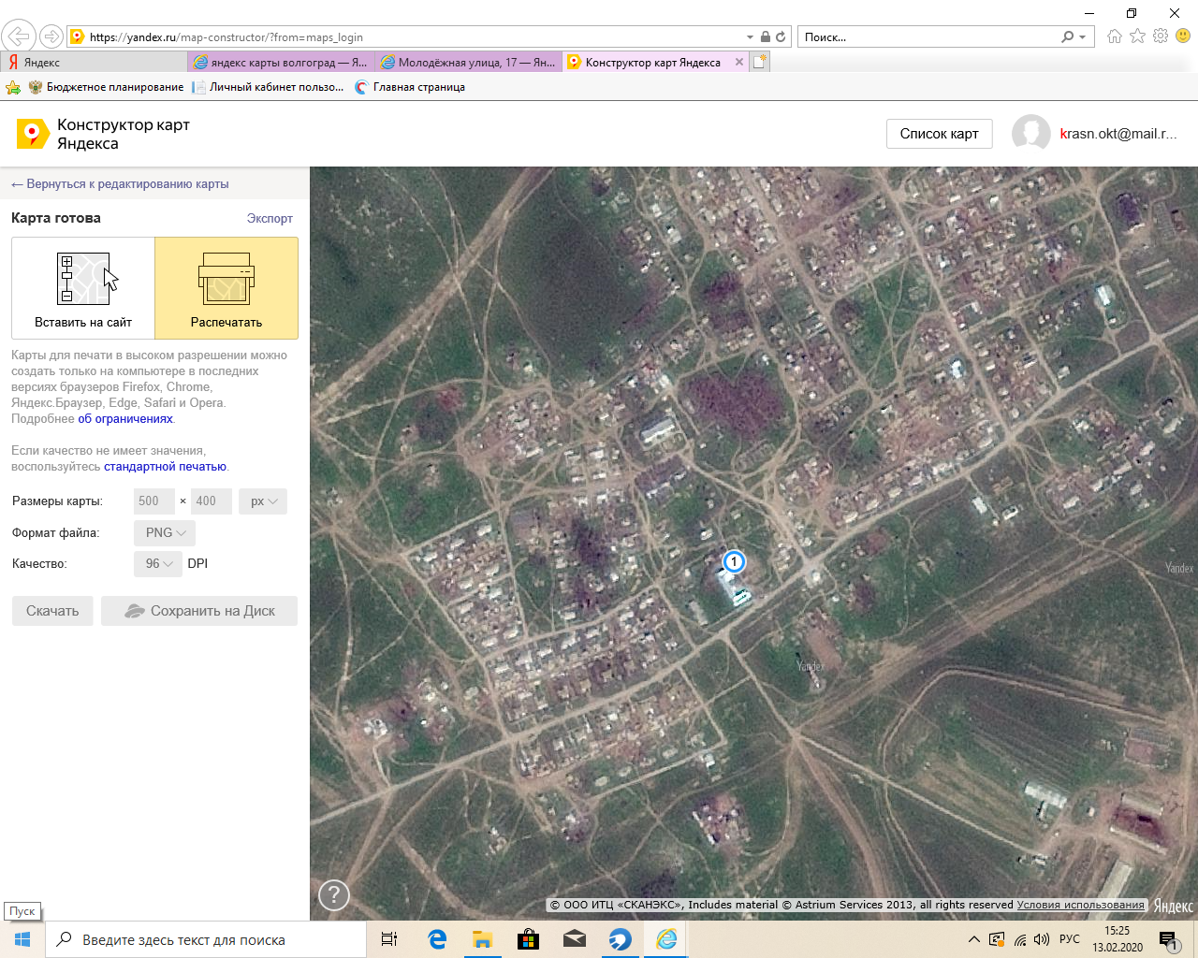

Волгоградская область, Среднеахтубинский район, пос. Красный Октябрь, ул. ул.Центральная,7

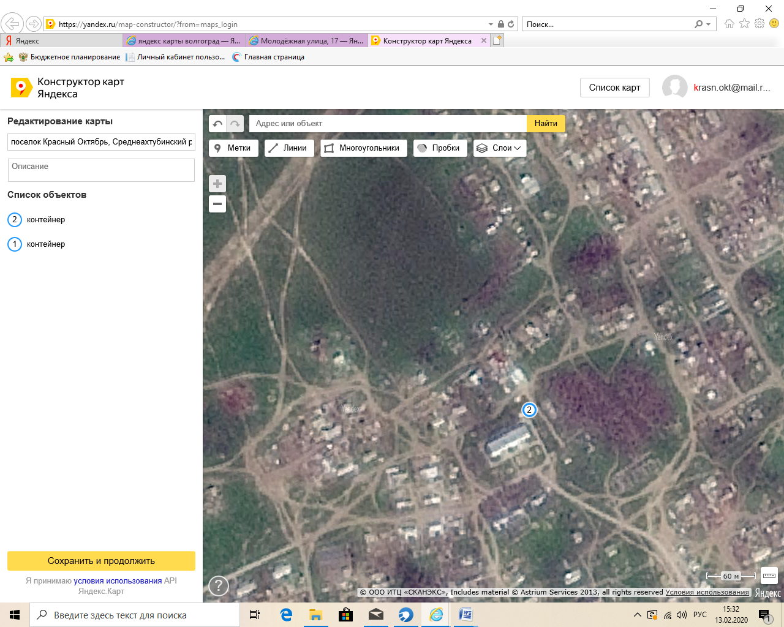

Волгоградская область, Среднеахтубинский район, пос. Максима Горького, ул. ул.Школьная,7

